**فصل3 : روش پژوهش و معادلات حاکم**

1-3مقدمه:

قبل از ورود به توضیحات جزئی در مورد فرآیند بهینه‌سازی مبدل‌ حرارتی چندجزئی و چندفازی، اقدام به تجزیه و تحلیل مدل‌های ترمودینامیکی سیال در مبدل‌های صفحه‌ای پره‌دار نموده و تعیین نقاط قوت و ضعف این مدل‌ها خواهیم نمود. این مدل‌سازی‌ها، که بر اساس اصول ترمودینامیکی و روابط سیالاتی به تصویر کشیده شده‌اند، به عنوان اساسی‌ترین ابزار برای طراحی مبدل‌های حرارتی صفحه‌ای پره‌دار محسوب می‌شوند. در مرحله بعد، ضرایب انتقال حرارت کالبرن j برای مبدل‌های چندفازی و تک‌فاز ارائه خواهند شد. این ضرایب که بر اساس نتایج آزمایشی و تحقیقات مستند به اعداد بی‌بعد مختلف می‌باشند، ابزارهای ارزشمندی برای انتخاب مناسب‌ترین مدل‌ها در طراحی و بهینه‌سازی مبدل‌های صفحه‌ای پره‌دار محسوب می‌شوند. پس از آن، در مورد جریان‌های چندفازی، به استخراج خصوصیات ترمودینامیکی با استفاده از تعاریف و قوانین ترمودینامیکی و نیز معادلات حالت مناسب پرداخته خواهد شد. این بخش نقش مهمی در رفع چالش‌های مدلسازی و طراحی مبدل‌های صفحه‌ای پره‌دار با جریان‌های چندفازی ایفا می‌کند. در ادامه، به بهینه‌سازی مبدل‌های حرارتی صفحه‌ای پره‌دار در شرایط مختلف پرداخته و چالش‌های مرتبط با بهینه‌سازی مبدل‌های حرارتی صفحه‌ای پره‌دار چندجزئی و چندفازی با هندسه‌های متفاوت بررسی خواهد شد. این ارتقاعات به افق‌های جدیدی در طراحی و بهینه‌سازی مبدل‌های حرارتی صفحه‌ای پره‌دار باز خواهد کرد. بر اساس عدم توسعه روابط یک بعدی ضرائب کالبرن برای مبدل‌های صفحه‌ای پره‌دار با جریان‌های تغییرفازدهنده و چندجزئی، لزوم استفاده از روش‌های عددی برای تحلیل و طراحی این مبدل‌ها به‌صورت جدی مورد بررسی قرار گیرد. در نهایت، در این فصل، برای شبیه‌سازی و بهینه‌سازی مبدل‌ حرارتی مبدل های حرارتی صفحه ای پره دار ، از قدرت و مزیت‌های نرم‌افزارهای مهندسی برای شبیه‌سازی مبدل‌های حرارتی چندفازی چند جزئی بهره‌مند شده و نتایج به‌دست‌آمده در این زمینه ارائه خواهند شد.

## 3-2مدلسازی ترمودینامیکی مبدل‌های حرارتی صفحه‌ای پره‌دار:

## 3-2-1 مبدل‌های حرارتی صفحه‌ای پره‌دار با دوجریان تک‌فاز :

نمودار تصویری که در شکل 1 نشان داده شده است، فرآیند انتقال حرارت را در یک مبدل حرارتی صفحه ای پره دار نشان میدهد .

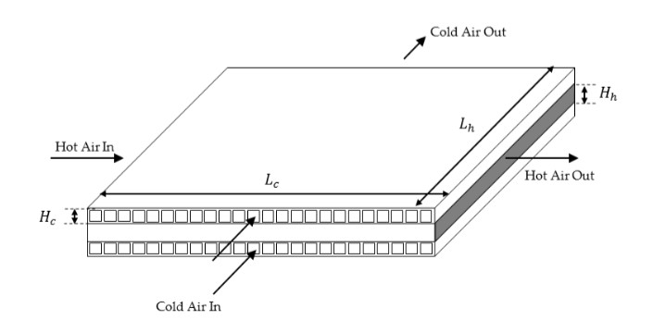

شکل 1-3- . ساختار مبدل حرارتی صفحه ای پره دار که جهت جریان هوا را نشان می دهد (Lc، طول کانال برای هوای سرد، $L_{h}$ طول کانال برای هوای گرم، $H_{c}$ ارتفاع کانال برای هوای سرد، $H_{h}$ ارتفاع کانال برای هوای گرم)[23]

اساس انتقال حرارت در مبدل‌های حرارتی، تفاوت دمای جریان‌های سرد و گرم است. در اکثر مبدل‌های حرارتی، جریان‌های سرد و گرم نسبت به یکدیگر هم جهت[1] یا در خلاف[2] جهت هستند. بسته به آرایش جریان‌های نسبت به یکدیگر، نمودار تغییرات دمای جریان‌ها در طول یک مبدل مطابق شکل ‏3‑2 است.

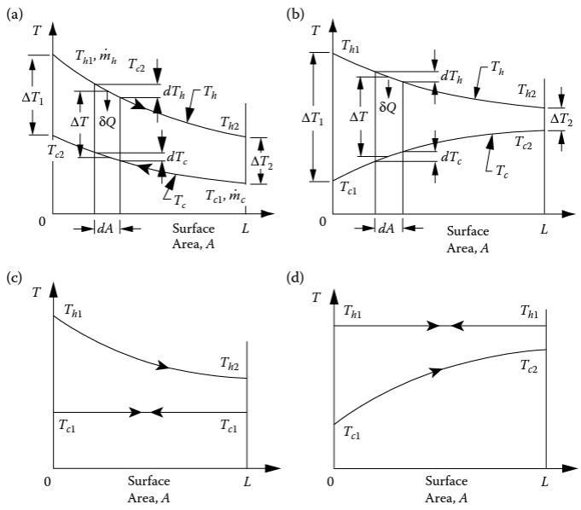

شکل ‏3‑2 نمودار تغییرات دمای سیال‌های سرد وگرم در یک مبدل برای جریان‌های (a مخالف جهت (b هم‌جهت[24]

قانون اول ترموینامیک، بیان کننده پایستاری انرژی است. انرژی نه به‌وجود می‌آید و نه از بین می‌رود. برای یک سیستم باز، در حالت پایا و با صرف نظر از انرژی پتانسیل و جنبشی سیال، می‌توان این قانون را به صورت زیر بیان کرد.

3-1 $SQ=m.dh$

که در آن δQ نرخ انتقال حرارت به المان سیال و h بیان‌کننده آنتالپی سیال است. با انتگرال‌گیری از ‏3‑1 می‌توان آن‌را به صورت ‏3‑2 بازنویسی کرد:

|  |  |
| --- | --- |
| ‏3‑2 | $$Q=m^{.}(h_{2}-h_{1})$$ |

در اینجا، $h_{2}وh_{1}$ به ترتیب مربوط به حالت ورودی و خروجی سیال (گرم یا سرد) در مبدل هستند. اگر جریان سیال در طی مبدل تغییر فاز ندهد، با در نظر گرفتن تعریف ظرفیت حرارتی می‌توان معادله فوق را به شکل زیر بازنویسی کرد.

|  |  |
| --- | --- |
| 3-3 | $$Q=m^{.}C_{p}(T_{2}-T_{1})$$ |

بدین ترتیب، میزان انتقال حرارت صورت پذیرفته از جریان گرم و سرد برابر خواهد بود با:

## 3-4 $Q= m_{c} C_{P,c}\left(T_{out,c}-T_{in,c}\right)$

## 3-5 $Q= m_{c} C_{p , h}\left(T_{out , h}-T_{in,h}\right)$

جایی که Q نرخ انتقال گرما، m جریان جرم سیال، Cp گرمای خاص در فشار ثابت، و T دما است. در معادلات فوق، زیروند h و c به ترتیب مشخص کننده جریان گرم و سرد و زیروندهای in و out مشخص‌کننده مقطع ورودی جریان به مبدل و مقطع خروج جریان از مبدل است. با صرف نظر از اتلاف حرارتی مبدل، این دو مقدار مطابق قانون اول ترمودینامیک با یکدیگر برابر خواهد بود:

|  |  |
| --- | --- |
| 3-6 | $$m_{c}^{.}{C_{p}}_{c}\left(T_{in,c}-T_{out,c}\right)=m_{h}^{.}C_{p_{h}}(T_{in,h}-T_{out,h})$$ |

طبق رابطه فوق، جریانی که حاصل ضرب دبی در ظرفیت حرارتی $m^{.}C_{p}$ آن، کمتر باشد، دچار اختلاف دمای بیشتری می‌شود. از آنجا که دمای خروجی جریان سرد (گرم)، از دمای ورودی جریان گرم (سرد) نمی‌تواند بیشتر (کمتر) کمتر شود، در نتیجه بیشترین تغییرات دمای دو جریان برابر خواهد بود با:

|  |  |
| --- | --- |
| ‏3‑7 | $$∆T_{max}=T_{in,h}-T_{in,c}$$ |

در نتیجه، بیشترین انتقال حرارت ممکن بین دو سیال سرد و گرم در یک مبدل حرارتی برابر خواهد بود با:

|  |  |
| --- | --- |
| ‏3‑8 | $$Q_{max}=\min\left(m_{C}^{.}C_{p_{c}},m_{h}^{.}C_{p_{h}}\right)*(T_{in,h}-T_{in,c})$$ |

بازده انتقال حرارت مبدل‌ حرارتی صفحه‌ای پره‌دار به عنوان یکی از مهم‌ترین مشخصه‌های عملکردی آن به صورت نسبت انتقال حرارت صورت پذیرفته به بیشترین انتقال حرارت ممکن تعریف می‌شود.

|  |  |
| --- | --- |
| ‏3‑9 | $$ε=\frac{Q}{Q_{max}}=\frac{mC_{p}(T_{in,c}-T_{out,c})}{Q_{max}}=\frac{m_{h}^{.}C_{p_{h}}\left(T_{in,h}-T_{out,h}\right)}{Q_{max}}$$ |

در مبدل‌های صفحه‌ای پره‌دار، انتقال حرارت از سیال‌ها بوسیله دو سطح انجام می‌پذیرد. سطح اول، سطح صفحات جداکننده جریان‌ها از یک‌دیگر است که به سطح انتقال حرارت اولیه معروف است. سطح دوم، سطح تماس سیال با پره‌ها می‌باشد که انتقال تبادل حرارت سیال با این سطح، به انتقال حرارت ثانویه معروف است. این دو نوع انتقال حرارت در شکل ‏3‑3 نمایش داده شده‌است. اضافه شدن سطوح ثانویه، باعث افزایش سطح تماس سیال و جامد است که منجر به بهبود انتقال حرارت می‌گردد. این افزایش انتقال حرارت، به صورت بازده کلی سطح η[3]، در روابط انتقال حرارت گنجانده شده‌است.

|  |  |
| --- | --- |
|  |  |

|  |  |  |  |
| --- | --- | --- | --- |
| شکل ‏3‑3 سطوح انتقال حرارت اولیه و ثانویه [26]  مهمترین شاخص ارزیابی عملکرد گرم کننده حرارتی فاکتور کالیبرن است که توسط فرمول اصلی فاکتورانتقال حرارت j مشخص می‌شود .  3-10 $j= \frac{Nu}{Re{Pr}^{0.33}}$ عدد پرانتل یک [عدد بدون بعد](https://fa.wikipedia.org/wiki/%DA%A9%D9%85%DB%8C%D8%AA_%D8%A8%D8%AF%D9%88%D9%86_%D8%A8%D8%B9%D8%AF) است که بیانگر نسبت نفوذ [اندازه حرکت](https://fa.wikipedia.org/wiki/%D8%A7%D9%86%D8%AF%D8%A7%D8%B2%D9%87_%D8%AD%D8%B1%DA%A9%D8%AA) [ویسکوزیته دینامیکی](https://fa.wikipedia.org/w/index.php?title=%D9%88%DB%8C%D8%B3%DA%A9%D9%88%D8%B2%DB%8C%D8%AA%D9%87_%D8%AF%DB%8C%D9%86%D8%A7%D9%85%DB%8C%DA%A9%DB%8C&action=edit&redlink=1) به نفوذ گرمایی است. در واقع می‌توان این عدد را نسبت ضخامت لایه مرزی سرعت به ضخامت لایه مرزی گرمایی دانست. | |  |  | | --- | --- | |  |  | |

3-11 Pr = $\frac{μC_{p}}{λ}$

جایی که $μ$ ویسکوزیته دینامیکی سیال است . $C_{p}$ ظرفیت [گرمایی ویژه](https://fa.wikipedia.org/wiki/%DA%AF%D8%B1%D9%85%D8%A7%DB%8C_%D9%88%DB%8C%DA%98%D9%87) در فشار ثابت، و [ضریب هدایت گرمایی](https://fa.wikipedia.org/wiki/%D8%B1%D8%B3%D8%A7%D9%86%D9%86%D8%AF%DA%AF%DB%8C_%DA%AF%D8%B1%D9%85%D8%A7%DB%8C%DB%8C)، است .  [در واقع، می‌توان این عدد را نسبت ضخامت لایه مرزی سرعت به ضخامت لایه مرزی گرمایی دانست](https://fa.wikipedia.org/wiki/%D8%B9%D8%AF%D8%AF_%D9%BE%D8%B1%D9%86%D8%AA%D9%84). [این پارامتر در حل مسائل مربوط به انتقال حرارت در لایه‌های سیال بسیار کاربردی است](https://fa.wikipedia.org/wiki/%D8%B9%D8%AF%D8%AF_%D9%BE%D8%B1%D9%86%D8%AA%D9%84).

عدد ناسلت یک عدد بدون بعد است که در انتقال حرارت برای مشخص کردن نسبت انتقال حرارت همرفتی به انتقال حرارت رسانا استفاده می‌شود. عدد ناسلت بسته به موقعیت خاص، مانند همرفت اجباری، همرفت طبیعی

یا جوشش، متفاوت تعریف می شود. شکل کلی برای انتقال حرارت جابجایی اجباری اغلب به صورت زیر بیان می شود:

3-12 $Nu= \frac{h_{c} . D_{h} }{λ_{f}}$

جایی که $h_{c}$ به میانگین ضریب انتقال حرارت کانال پین اشاره دارد، $λ_{f}$ به ضریب هدایت حرارت مایع اشاره دارند .

عدد رینولدز یک کمیت بدون بعد است که در مکانیک سیالات برای پیش‌بینی الگوهای جریان در موقعیت‌های مختلف جریان سیال استفاده می‌شود. این نام از آزبورن رینولدز، مهندس بریتانیایی که استفاده از آن را رایج کرد، گرفته شده است. عدد رینولدز به عنوان نسبت نیروهای اینرسی به نیروهای ویسکوز در جریان سیال تعریف می شود.

3-13 Re = $\frac{ρ.U.D_{h}}{μ}$

جایی که $ρ$ چگالی سیال است، $U$ سرعت سیال است $دینامیکی ویسکوزیته μ$ سیال است . محاسبه $h_{c}$ به شکل زیر انجام می‌شود:

3-14 ${ h}_{c}= \frac{1}{η_{0}}\frac{1}{\frac{1}{k}- \frac{b}{A_{S}}.{\frac{A}{2A_{W}}}^{'}}$

جایی که Aw مساحت دیوار صفحه پوشیده شده است، η0 کارایی سطح کانال بالابر است. ضریب انتقال حرارت K به شرح زیر تعیین می‌شود.

3-15 $K= \frac{Q}{{A∆t}_{m}}$

حاصل ضرب ضریب کلی انتقال حرارت مبدل در سطح انتقال حرارت مبدل صفجه‌ای پره‌دار، از رابطه ‏3‑16 بدست می‌آید:

|  |  |
| --- | --- |
| ‏3‑16 | $$\frac{1}{UA}=\frac{1}{{\left(ηαA\right)}_{c}}+\frac{1}{{\left(ηαA\right)}_{h}}$$ |

در این رابطه، α ضریب انتقال حرارت جریان سرد و گرم، A مساحت انتقال حرارت جریان‌ها و η بازده کلی سطح است که از رابطه ‏3‑17 بدست می‌آید:

|  |  |
| --- | --- |
| ‏3‑17 | $$η=1-\frac{A_{f}}{A_{t}}(1-η_{f})$$ |

در این رابطه، Af مساحت تماس سیال با پره‌ها و At مجموع سطح تماس سیال با پره‌ها و صفحات جداکننده‌است. هستند،که به شکل زیر بیان شده‌اند

|  |  |
| --- | --- |
| ‏3‑18 | A = $2\left[l\left(h - t\right)+ l\left(s – t\right)+ t\left(h - t\right)\right]+ t\left(s – 2t\right)$ |

که $η_{f}$ به عنوان کارایی ایده‌آل پروفیل یک بُعدی در کانال پروفین محاسبه می‌شود، به شرح زیر:

|  |  |
| --- | --- |
| ‏3‑19 | $$η_{f}= \frac{th(0.5 mh)}{0.5 mh}$$ |
| ‏3‑20 | m = $\sqrt{\frac{2h_{c}}{λ_{s}t}}$ |

در رابطه فوق، t ضخامت پره و $λ_{s}$ ضریب انتقال حرارتی هدایتی پره‌ها است. $A_{f} و A_{t}$ نیز با توجه به ابعاد و نوع پره‌ها مشخص می‌شود.

با مشخص بودن هندسه پره‌ها، بازده سطح η و مساحت انتقال حرارت در واحد طول مشخص خواهد بود. در مرحله بعد نیاز به محاسبه ضریب انتقال حرارت α برای جریان‌های سرد و گرم است. این ضریب، برای جریان‌های تک‌فاز از رابطه ‏3‑21 بدست می‌آید:

|  |  |
| --- | --- |
| ‏3‑21 | $$α=\frac{jC_{p}G_{m}}{{Pr}^{2/3}}$$ |

در رابطه فوق، Cp ظرفیت حرارتی سیال، Gm دبی جرمی سیال، Pr عدد بی‌بعد پرانتل و j ضریب کالبرن برای مجرای پره‌دار است. با مشخص بودن جنس سیال، دبی جرمی از معلومات مساله مشخص است و با مشخص جنس آن، Pr و Cp بدست می‌آید. ضریب کالبرن نیز که متاثر از هندسه پره‌ها و عدد رینولدز است، از طریق نمودارها یا روابط تجربی بدست می‌آید.

. نمونه‌ای از نمودارهای توسعه یافته برای چند هندسه مختلف پره‌ها در شکل ‏3‑4 آمده است:

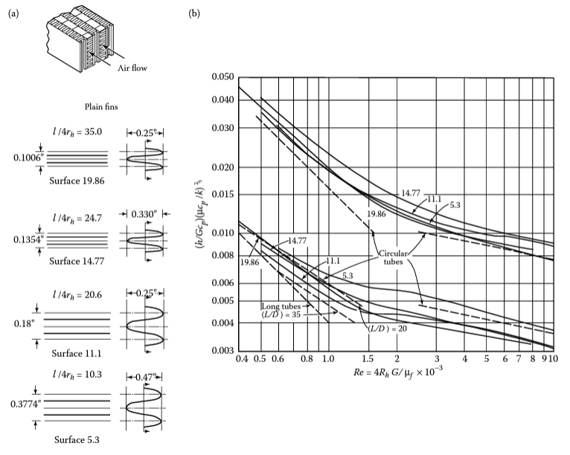

شکل ‏3‑4 نمودار استخراج ضرائب کالبرن و اصطکاک فانینگ در مبدل‌های حرارتی صفحه‌ای پره‌دار[26]

*ارزیابی ویژگی‌های جریان و انتقال حرارت گرمایی مبدل حرارتی معمولاً بر مبنای پارامترهای j و f انجام می‌شود تا به ترتیب عملکرد انتقال حرارت و افت فشار را اندازه‌گیری کند. با مقایسه j و f، می‌توانیم تأثیر پارامترهای ساختاری تیرها بر عملکرد مبدل حرارتی صفحه-تیر را بدانیم.*

*قطر هیدرولیکی کانال فین دار ساده را از طریق معادله زیر بدست می اوریم .*

|  |  |
| --- | --- |
| ‏3‑22 | $$D= \frac{2\left(h-t\right)\left(s-t\right)}{h+s-2t}$$ |

*قطر هیدرولیکی کانال فین انتها دندانه دار را از طریق معادله زیر بدست می اوریم*

|  |  |
| --- | --- |
| ‏3‑23 | $$D= \frac{4l(h-t)(s-t)}{2(l\left(h-t\right)+l\left(s-t\right)+t\left(h-t\right)+t(s-2t)}$$ |

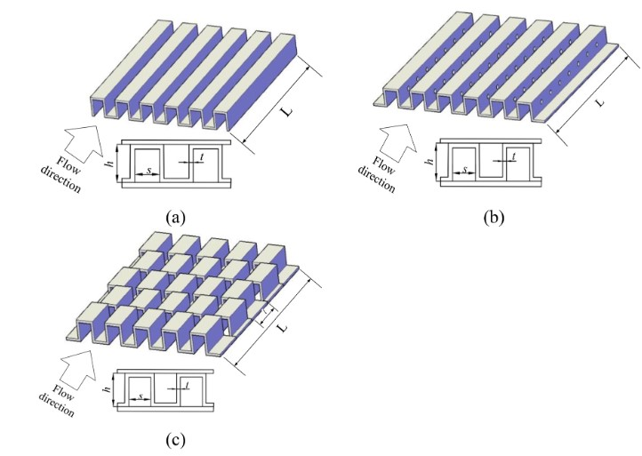

شکل ‏3‑5 هندسه و مشخصات انواع پره‌های به کار رفته در مبدل‌های حرارتی صفحه‌ای پره‌دار

*ضریب انتقال حرارت را از طریق معادله زیر بدست می اوریم*

|  |  |
| --- | --- |
| ‏3‑24 |  |

یکی از مشخصه‌های عملکردی مبدل‌های حرارتی، افت فشار سیال در مبدل است. در مبدل حرارتی صفحه ای پره‌دار، بدلیل سطح تماس بیشتر سیال با جامد، افت فشار نسبت به مبدل‌های صفحه‌ای بدون پره، اهمیت بیشتری پیدا می‌کند. افت فشار در مبدل حرارتی می‌تواند به دلایل مختلفی ایجاد شود، اما در اکثر موارد این افت فشار به علت مقاومت جریان سیال به علت اصطکاک با دیوارهای مبدل حرارتی و یا به دلیل تغییر سرعت سیال در دستگاه می‌باشد. برخی از مهمترین فرمول‌ها برای محاسبه افت فشار در مبدل حرارتی عبارتند از

|  |  |
| --- | --- |
| ‏3‑25 | $$∆P=\frac{4fLG_{m}^{2}}{2d_{h}ρ}$$ |

در رابطه ‏3‑25، L طول مبدل، ρ چگالی سیال، dh قطر هیدرولیکی مبدل و f ضریب اصطکاک فانینگ است که متاثر از هندسه پره‌ها و عدد رینولدز است، از طریق نمودارها یا روابط تجربی بدست می‌آید.

روش دیگر محاسبه ضریب کالبرن، استفاده از روابط تجربی است که همانند ضریب j، در طی پژوهش‌ها و آزمایش‌های تجربی متعدد، برای هندسه‌های مختلف پره‌ها توسعه یافته‌اند. این روابط برای انواع مختلف پره‌ها توسعه یافته‌اند

### 2_2_3 مبدل‌های صفحه‌ای پره‌دار چندفازی[4]:

یک تبادل حرارتی به طور معمول دو جریان سیال مشاهده می‌کند، یکی جریان سیال فرایند است که حالت ترمودینامیکی آن باید به یک شیوه مشخص با استفاده از تبادل حرارتی تغییر یابد، و دیگری جریان سیال کمکی برای خنک کردن یا گرم کردن است، که معمولاً از زیرساخت تأمین کارخانه به دست می‌آید. در برخی موارد، ممکن است مطلوب باشد تا بار حرارتی از یا به جریان سیال فرایند به بیش از یک سیال کمکی توزیع شود، که به مفهوم تبادل حرارتی چندجریانه منجر می‌شود. به دلیل انعطاف‌پذیری و فشردگی این نوع تبادل حرارتی ؛ به شکل 1a مراجعه کنید. یک ترتیب مبدل حرارتی صفحه ای پره دار چندجریانه که بار حرارتی را به دو سیال کمکی تقسیم می‌کند به طور شماتیک در شکل 1bنشان داده شده است، جایی که یک صفحه ویژه واسطه برای جدا کردن سیالات کمکی استفاده می‌شود. همانطور که در شکل 1c نشان داده شده است، امکان ساخت یک تجهیز چندجریانه فشرده و با کارایی هزینه‌ای فراهم می‌کند که دارای نگهداشت سیال بسیار کم، کارایی انتقال حرارت بالا و قیمت رقابتی است . مساحت انتقال حرارت می‌تواند با اضافه یا حذف صفحات به شرایط جدید سازگار شود، و ترتیبات چندجریانه به سهولت با اضافه کردن صفحات ویژه واسطه تقسیم جریان ایجاد شوند؛ به شکل 1cمراجعه کنید.

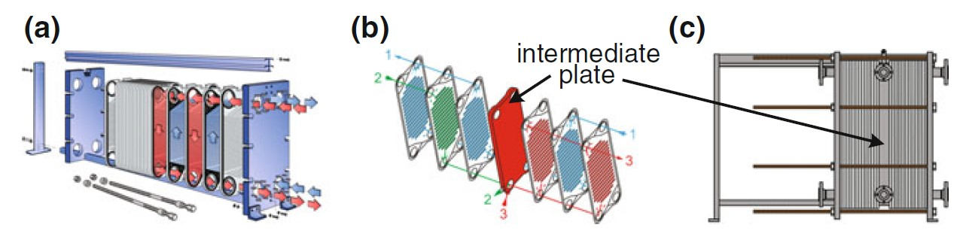

شکل 6-3 a یک گرمکن صفحه‌ای معمولی (با بازخورد از آلفا لاوال)، b , c یک گرمکن صفحه‌ای دو جریانه[27]

مبدل‌های حرارتی صفحه‌ای پره‌دار، قابلیت برقراری انتقال حرارت بین چند جریان را به صورت همزمان دارند. در طراحی و تحلیل این نوع از مبدل‌ها، از منحنی‌های مرکب[5] و مفهوم دمای پینچ[6] استفاده می‌شود. منحنی‌های مرکب، تغییرات آنتالپی بر حسب دمای جریان‌های گرم و سرد را به صورت تجمیعی، در بازه دمایی مورد نظر نشان می‌دهد. در این روش، یک نمودار تغییرات آنتالپی برای جریان‌های سرد و یک نمودار تغییرات آنتالپی بر حسب دما برای جریان گرم بدست می‌آید. در مبدل‌های چند جریانه، دمای ورودی و خروجی جریان‌های سرد با یکدیگر و جریان های گرم با یکدیگر لازماً برابر نمی‌باشد؛ هر کدام بسته به طراحی فرآیندی، دمای ورود و خروجی متفاوتی می‌تواند داشته باشد . در این صورت، منحنی مرکب، بسته به تعداد جریان گرم یا سرد، به دو یا چند بخش با شیب‌های متفاوت نقسیم می‌شود. نمونه‌ای از منحنی آنتالپی برای یک مبدل 5 جریانه (2 جریان گرم و 3 جریان سرد) در شکل 5-3 نشان داده شده‌است

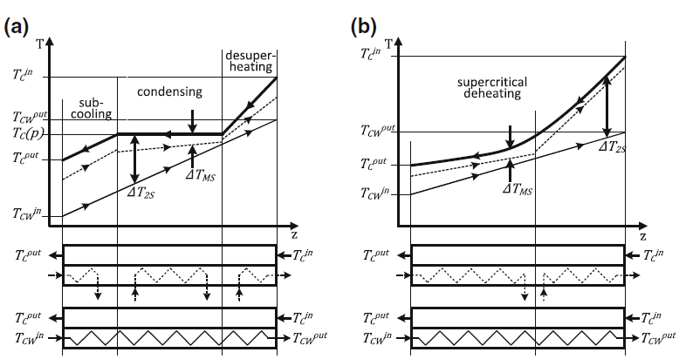

شکل 7-3 نمودار دما در یک گرمکن مبادل حرارت در مراحل مایع، دوفازه و گازی در منطقه فوق بحرانی

دما (T) مواد مشارکت‌کننده رسم شده در برابر مکان (z) داخل گرم‌کننده حرارتی. به عنوان ساده‌سازی، فرض می‌شود که گرم‌کننده حرارتی یک گرم‌کننده متقابل است، جایی که مختصات z موقعیت داخل دستگاه را نشان می‌دهد. شکلa5-5 نشان‌دهنده یک سو، وضعیت استاندارد با یک مایع کمکی و از سوی دیگر، وضعیت چند جریانی با سه مایع کمکی است. نمودار، به صورت اسکیماتیک، پروفایل‌های دما را نشان می‌دهد، که در آن ${T }_{C}$ دمای جریان فرآیند تقطیر را نشان می‌دهد و $T_{CW}$ دمای جریان مایع کمکی آب خنک کننده را نشان می‌دهد. یک شرایط دیگر که یک دستگاه چند جریانه مورد ترجیح قرار می‌گیرد شکلb5-5 نشان داده شده است. اگر تغییر قابل ملاحظه‌ای در ظرفیت گرمایی جریان محصول وجود داشته باشد که ممکن است در جریان‌های فلوئیدهای ترانس‌کریتیکال دیده شود، مثلاً در واحدهای یخچالی CO2، شرایط نشان‌داده شده در شکلb5-5 ممکن است رخ دهد. همچنین در این شرایط، تقسیم جریان انرژی بهبودی برای تطابق بهتر با پروفایل دماها فراهم می‌کند. با تفکیک جریان‌های انرژی به بیش از یکی، می‌توان دمای جریان گرم یا سرد را به طور کامل به شرایط حرارتی کلی تنظیم کرد، بنابراین منحنی ترکیبی برای تجزیه و تحلیل ادغام حرارتی می‌تواند به بهترین شکل تنظیم شده و با تطبیق بهتری ارائه شود. یک جریان خنک‌کننده تغییر یافته ممکن است برای منحنی ترکیبی مفید باشد، همانطور که در نمونه‌ای در شکل 8-3 نشان داده شده است.

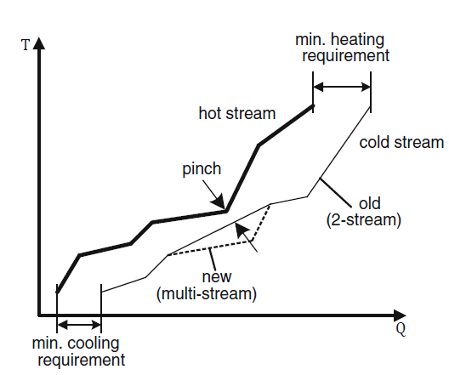

شکل 8-3 بودجه حرارتی بهینه شده فناوری پینچ با مبدل حرارتی چند جریانی

مساله دیگری که در کاربردهای عملی مبدل‌های حرارتی، به چشم می‌خورد، تغییرات قابل توجه خواص ترموفیزیکی جریان‌ها در طول می‌باشد. این امر باعث می‌شود تا ضریب انتقال حرارت α و به تبع آن، ضریب کلی انتقال حرارت بین جریان سرد و گرم، U، در طول مبدل تغییر کند. شکل ‏3‑7 حالت‌های مختلفی که در آن می‌توان این تغییرات خواص را مشاهده کرد نشان داده شده‌است.

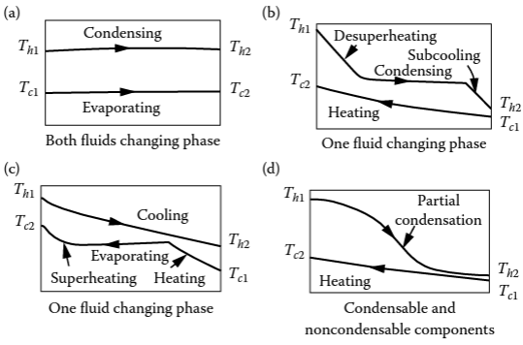

شکل ‏3‑9 حالات مختلف تغییر ضریب انتقال حرارت کلی در طول مبدل

برای نمودارهای b و c در شکل فوق، می‌توان با تقسیم مبدل به 3 بخش متفاوت و در نظر گرفتن یک U برای هر یک، به تحلیل جداگانه هر بخش مطابق قسمت قبل پرداخت. اما در مواردی که تغییرات خواص، از الگوی خاصی پیروی نمی‌کند، لازم است تا به قدری تقسیم بندی ریز باشد تا فرض U ثابت، در هر بخش، قابل اعمال باشد. این تغییرات، بخصوص در مواردی که جریان چند جزئی و در حال تغییر فاز (مثلاً مایع‌سازی گاز طبیعی) باشد، شدیدتر خواهد بود.

## بهینه‌سازی مبدل‌های حرارتی صفحه‌ای پره‌دار :

مبدل‌های حرارتی صفحه‌ای پره‌دار به عنوان یکی از اجزای انتقال حرارت موتور، مقدار انتقال حرارت و افت فشار نشانگرهای مهمی برای ارزیابی عملکرد آن هستند. هرچه مقدار انتقال حرارت بیشتر باشد، بهتر است و هرچه افت فشار کمتر باشد، بهتر است. با این حال، مقادیر انتقال حرارت و افت فشار با یکدیگر در تضاد هستند و افزایش انتقال حرارت به طور لازمی منجر به افزایش افت فشار خواهد شد و برعکس . اغلب پژوهش‌های ذکر شده از روابط یک بعدی برای بهینه‌سازی مبدل‌های حرارتی صفحه‌ای پره‌دار استفاده کرده‌اند. این روابط، بر حسب ابعاد مختلف پره مورد استفاده بیان می‌شود. با اعمال الگوریتم‌های بهینه‌سازی بر روابط یک بعدی، می‌توان برای توابع هدف مختلف مانند عملکرد حرارتی، افت فشار، وزن و یا موارد دیگر، مقادیر بهینه ابعاد پره بدست‌ آید.

در بخش‌های گذشته مشاهده شد که استفاده از این روابط به تنهایی، برای تحلیل مبدل‌های حرارتی صفحه‌ای پره‌دار چند جریانه و چند فاز امکان‌پذیر نمی‌باشد. در این پژوهش، هدف ارائه روندی برای بهینه‌سازی مبدل‌های صفجه‌ای پره‌دار چند جریانه، چندجزئی و چندفازی است که در هر جریان، پره‌هایی با ابعاد متفاوت به کار رفته‌است.

-1-3-3بهینه‌سازی چندفازی بر اساس الگوریتم ژنتیک :

الگوریتم‌های ژنتیک به طور گسترده در زمینه طراحی بهینه‌سازی مورد استفاده قرار می‌گیرند به عنوان یک روش که فرآیند انتخاب طبیعی تکامل زیست‌شناختی را تقلید می‌کند. با استفاده از این روش، می‌توان از الگوریتم‌های ژنتیک برای بهبود کارایی پیچ گرد فشارمحور، بهینه‌سازی طراحی موتور ، شناسایی پارامترهای باتری لیتیوم-یون، و اعتبارسنجی داده‌ها استفاده کرد.

دو نوع اصلی از الگوریتم‌های بهینه‌سازی چند چندفازی وجود دارند: روش‌های معمولی گرادیان و روش‌های مستقیم بدون گرادیان. نوع اول از این روش‌ها بر اطمینان از کیفیت حدس اولیه تکیه می‌کند، که به راحتی ممکن است به اقلیم‌های محلی فرود بیاید و تنها برای توابع صاف و پیوسته قابل استفاده باشد. روش مستقیم بدون گرادیان مناسب‌تر برای مطالعه پدیده‌های غیرخطی است. در این میان، الگوریتم‌های ژنتیک بیشترین استفاده را دارند. این الگوریتم‌ها حساس به ناپیوستگی تابع هدف نیستند، در معلق نماندن در اقلیم‌های محلی موثر هستند و برای پردازش موازی مناسب‌اند.

این الگوریتم به طور گسترده برای کمینه‌سازی یا بیشینه‌سازی دو یا چند تابع هدف تحت شرایط و محدودیت‌های داده شده استفاده می‌شود. نتیجه بهینه‌سازی نمایانگر مجموعه‌ای از راه‌حل‌ها با بهترین توازن بین توابع هدف است. الگوریتم ژنتیک یک جمعیت تصادفی را در حالت اولیه ایجاد می‌کند، و سپس افراد جمعیت به عملیات تلاقی و میوتیشن تحت می‌پذیرند. سپس الگوریتم افراد را بر اساس رتبه عدم تسلط و میزان توده‌پراکندگی مرتب می‌کند و افراد با کیفیت بالاتر را برای تشکیل نسل بعدی انتخاب می‌کند. جمعیت به سوی جبهه پارتو بهینه حرکت می‌کند در حالی که تنوع جمعیت حفظ می‌شود . الگوریتم تا زمانی که تعداد تعیین شده نسل‌ها به پایان رسیده باشد، اجرا می‌شود. در این مطالعه، از الگوریتم ژنتیک برای بهینه‌سازی سه تابع هدف متضاد (مقدار انتقال حرارت، افت فشار روغن، دمای خروجی روغن) استفاده شد. اندازه جمعیت، احتمال تلاقی، احتمال میوتیشن و حداکثر تعداد نسل‌ها به ترتیب به 2000، 0.9، 0.2 و 5000 تنظیم شده است.

### 2-3-3- چالش‌های بهینه‌سازی مبدل‌های حرارتی چندفاز با چند هندسه پره متفاوت :

به دلیل عدم توسعه روابط یک‌بعدی، برای ضرائب کالبرن و اصطکاک برای مبدل‌های حرارتی چندجریانه چندفازی، نمی‌توان از روابط ارائه شده در بخش ‏3-2-1 برای تحلیل این مبدل‌ها استفاده کرد. هم‌چنین، رویکرد‌های اشاره شده در بخش ‏3-2-2 برای تحلیل این مبدل قابل استفاده نیستند زیرا؛ امکان استفاده از رویکرد منحنی ترکیب و استفاده از روابط ارائه شده برای j و f برای منحنی جریان‌های حاصل بدلیل استفاده از ابعاد مختلف پره برای جریان‌های مختلف، امکان پذیر نمی‌باشد. منحنی ترکیب، تمامی جریان‌های گرم و تمامی جریان‌های سرد را به مانند یک جریان گرم و یک جریان سرد در نظر می‌گیرد و به این دلیل، در این روش امکان تفکیک جریان‌ها از هم برای بررسی پره‌های متفاوت در هر کدام امکان پذیر نیست.

در نتیجه برای تحلیل این مبدل‌ها نیاز به تحلیل عددی مبدل و تحلیل لایه به لایه این مبدل‌ها می‌باشد. از طرفی به دلیل چند فازی بودن جریان‌ها و نیز چند جزئی بودن سیال، نیاز به استفاده روابط تعادل فاز و معادلات حالت برای استخراج خواص ترموفیزیکی جریان‌ها در هر مقطع می‌باشد.

*3-3-4- ساختار بهینه مبدل های حرارتی صفحه ای پره دار :*

*روش بهینه‌سازی کلاسیک مسائل چند فاز را با تخصیص وزن به یک مسئله تک فاز تجمیع می‌کند. اما الگوریتم ژنتیک چند فاز یک روش نمونه‌ای است که بر اساس دنباله‌بندی و فناوری ، به بهبود تنوع جمعیت و پیشگیری از همگرایی زودهنگام برای جستجوی مرز بهینه پارتو مبتنی است. در فرآیند محاسبه الگوریتم ژنتیک چند فاز، یک جمعیت اولیه به صورت تصادفی ایجاد شده و تابع هدف هر نقطه محاسبه می‌شود. هر فرد در جمعیت بر اساس مفهوم بهینه پارتو مرتب می‌شود. روش رتبه‌بندی به مقایسه هر عضو از گروه با تعداد تمام افراد دیگر در جمعیتی که فرد مرتبط را حاکم می‌کند، برمی‌گردد. بهینه‌سازی بر اساس محدودیت‌ها تعیین می‌شود. نقاط نمونه با استفاده از روش طراحی آزمایشی نمونه‌گیری لاتین هایپرکیوب ایجاد شدند. نمودار کل جریان در شکل 8 نشان داده شده است. در این تحقیق، چهار پارامتر اصلی دیواره موجدار انتخاب شده و به بهینه‌سازی چند فاز برای بهبود عملکرد تبادل حرارتی دیواره موجدار پرداخته شده است. پارامترهای ساختاری بهینه تبادل حرارتی با استفاده از توابع پایه گذاری رادیکال و الگوریتم ژنتیک حاصل شده‌اند. در نهایت، معقولیت بهینه‌سازی با مقایسه آنها با مدل اصلی اثبات شده است.*

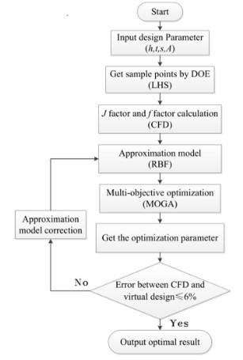

شکل‏3‑10 فرایند بهینه سازی مبدل های حرارتی صفحه ای پره دار[28]

پارامترهای طراحی شامل ارتفاع فین های موجدار h، فاصله بین فین موجدار s، دامنه موج فین های موجدار A و ضخامت فین های موجدار t هستند. با توجه به j و f، تابع هدف به شکل زیر تعریف می‌شود

|  |  |
| --- | --- |
| ‏3‑25 | F(X) = $F\left(x_{1},x_{2},x_{3},x_{4}\right)=F(h,s,A,t)$ |

بر اساس محدوده پارامترهای عملکرد انتقال حرارت؛ پارامترهای ساختاری فین‌های موجدار به شرح زیر هستند:

|  |  |
| --- | --- |
| ‏3‑26 | 4<h<12, 1<s<3.5, 1<A<3, 0.06<t<0.2 |

*به دلیل رابطه غیرخطی بین پارامترهای ساختاری و عملکرد، برای به دست آوردن 50 مجموعه نقطه نمونه برای ساخت مدل‌های سه‌بعدی استفاده شد .*

*در اینجا،از الگوریتم ژنتیک برای به دست آوردن مدل تقریبی استفاده شده است:*

|  |  |
| --- | --- |
| ‏3‑27 | y = |

که $w_{ij}$ وزن نورون‌ها بین لایه مخفی و لایه خروجی است ، n تعداد نمونه‌ها و ci مرکز خوشه‌بندی است. ارتباط غیرخطی اضافی بین پارامترها و عملکردها از محاسبه داده‌های هر نقطه نمونه از CFD حاصل می‌شود . برای مقایسه محاسبات CFD این نقاط با مقادیر بودجه مدل تقریبی و تعیین دسترسی به مدل تقریبی، 20 مجموعه نقاط کنترل انتخاب شده در شکل 3-11 استفاده شد.

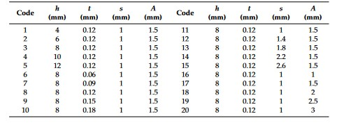

شکل‏3‑11 فرایند بهینه سازی مبدل های حرارتی صفحه ای پره دار

## 3-5 مدلسازی عددی مبدل حرارتی صفحه‌ای پره‌دار:

همانطور که در بخش ‏3-2-2 اشاره شده‌است، جهت مدلسازی مبدل‌های صفحه‌ای پره‌دار چندجریانه که با تغییر فاز همراه هستند، نیاز است تا طول مبدل را به قسمت‌های کوچکی تقسیم شود تا در ان بتوان با فرض ضریب انتقال حرارت کلی U ثابت، به تحلیل مبدل با استفاده از روابط ارائه شده در بخش ‏3-2-1 پرداخت.

روش دیگری که می‌توان برای شبیه‌سازی عملکرد مبدل حرارتی انتخاب نمود، استفاده از روش‌های محاسبات عددی است. در این روش، تمام ساختار مبدل، شبیه‌سازی می‌شود. تمام هندسه مبدل به المان‌های ریز تقسیم می‌شود که هرکدام تبادل حرارت با المان‌های مجاور است. در این روش، نیازی به استفاده از روابط ارائه شده در بخش ‏3-2-1 نمی‌باشد. نیرومند و همکاران در پژوهشی ارزنده، به بیان این مدل از شبیه سازی عددی عملکرد مبدل‌های حرارتی صفحه‌ای پره‌دار چند جریانه با دوفاز پرداختند. در این پژوهش انتقال حرارت برای المان‌های اجزای مختلف مبدل لحاظ شده‌است. برای مدلسازی و شبیه سازی جریان سیال و انتقال حرارت، از نرم افزار FLUENT ANSYS استفاده شده است. برای شبیه سازی جریان دوفازی و چندجزئی، این نرم افزار محدودیت هایی دارد که البته با الصاق کدهای کمکی این نقص برطرف شده است. از مدل دوبعدی برای شبیه سازی پدیدههای انتقال در یک کانال از مبدل استفاده شده است. برای محاسبه نرخ میعان و تبخیر، غلظتهای تعادلی از نرم افزار ترمودینامیکی HYSYS استخراج گردیده. مقایسه نتایج حاصل از شبیه سازی CFD با نتایج نرمافزار Muse Aspen نشان داده که ضریب انتقال حرارت دوفازی، کسر جرمی بخار و ترکیب درصد اجزا با هم مطابقت دارند، در صورتی که افت فشار محاسبهشده توسط نرمافزار Muse Aspen نسبت به CFD بیشتر است. با استفاده از مدل توسعهدادهشده، اطالعات زیادی در خصوص پدیدههای انتقال و الگوی جریان به دست آمد که با استفاده از نرمافزارهای موجود ممکن نیست.

### 

### 3-5-1- روش محاسبه انتقال حرارت و افت فشار برای جریان‌های چند جزئی چند فازی در نرم‌افزار های Aspen و FLUENT ANSYS :

اساس انجام محاسبات در این نرم‌افزارها، استخراج ضرائب انتقال حرارت j و h برای مواد مختلف، با توجه به آزمایش‌های فراوان است. حل معادلات حاکم بر مسئله با گسسته سازی دامنه فیزیکی مسئله و تبدیل آن به یک دامنه محاسباتی آغاز میشود. برای ایجاد شبکه بندی شکل هندسی مبدل های حرارتی صفحه ای پره دار از نرم افزار FLUENT ANSYS استفاده شده است. پس از ایجاد دامنـه محاسباتی لازم است هریک از معادلات ارائـه شـده روی المانهای تولیـدشده اعمـال شـوند . روش حل مـورداسـتفاده در نـرم افزار Fluent، حجـم محـدود (Volume Finite)است. در این روش، از معادالت بقای حاکم بر مسئله در هر المان انتگرال گیری شده و پس از خطی سازی این دستگاه معادلات برای هر المان با روش مناسب حل میشوند. برای محاسبات تعادلی از نرمافزار HYSYS استفاده شده و غلظتهای تعادلی و خصوصیات فیزیکی بهخصوص گرمای نهان تبخیر و میعان بهصورت رابطه و با کدنویسی به زبان python ، به نرم افزار Fluent الصاق شد. گفتنی است که در این کد، تمام روابط مربوط به انتقال جرم و حرارت بینفازی با جزئیات کامل وارد شده است. با استفاده از اطالعات جریان ورودی به مبدل، مقدار دبی جرمی برای یک کانال، کسر مولی اجزا و دما در ورودی دامنه مسئله اعمال شد. شبیهسازی بهصورت دینامیکی انجام گرفت. حل معادله ادامه یافت تا به حالت state Steady رسید.

در جریان‌های چندجزئی، به‌دلیل این‌که بر خلاف جریان‌های تک‌فاز، در طی مایع شدن، دما نیز تغییر می‌کند، باید سرد شدن فاز بخار را در حین مایع‌شدن در نظر گرفت.[29]

برای محاسبه افت فشار در جریان‌های دو فازی، این نرم‌افزار، گرادیان فشار در راستای مبدل را از طریق رابطه ‏3‑26 محاسبه می‌کند:

|  |  |
| --- | --- |
| ‏3‑26 | $$\frac{∂p}{∂x}={\left(\frac{∂p}{∂x}\right)}_{l}+{\left(\frac{∂p}{∂x}\right)}_{g}+c\sqrt{{\left(\frac{∂p}{∂x}\right)}_{l}{\left(\frac{∂p}{∂x}\right)}_{g}}$$ |

در این رابطه، ${\left(\frac{∂p}{∂x}\right)}_{l} و {\left(\frac{∂p}{∂x}\right)}_{g}$ به ترتیب افت افشار جریان را برای حالاتی نشان می‌دهد که تمام جریان گاز و تمام جریان مایع در نظر گرفته شود. عبارت سوم، این دو مقدار را به یکدیگر مرتبط می‌کند. c نیز ضریبی است که از آزمایش‌های تجربی بدست می‌آید.

جهت انجام بهینه‌سازی، نیاز است تا نرم افزار Aspen EDR با نرم افزار ثالثی برای اتوماسیون طراحی و تحلیل کوپل شود. در این پژوهش، با استفاده از افزونه ASW[7] در نرم افزار اکسل، ارتباط بین این نرم‌افزار و اکسل برقرار شده و متغیرهای بهینه‌سازی به عنوان ورودی به نرم افزار EDR و مشخصه‌های عملکردی مبدل حرارتی مانند بازده حرارتی و افت فشار، به عنوان خروجی از این نرم‌افزار خوانده می‌شود.

1. Parallel Flow
2. Counter Current Flow
3. Surface Efficiency
4. Multi-stream Heat Exchangers
5. Composite Curve
6. Pinch Temperature
7. Aspen Simulation Workbook